# Aplicación Web para la gestión y seguimiento de ganado bovino

# 

# El Introducción

## Propósito

En el siguiente texto se describen los procedimientos para la creación de una aplicación web que permita a las empresas ganaderas gestionar los datos de: animales (bovinos), socios, stock de insumos, control de estados, novedades, notificaciones y ventas realizadas. Este sistema permitirá sistematizar, optimizar y automatizar los procesos realizados en las labores cotidianas de las mencionadas empresas y llevar un control más transparente para los socios de estas. A su vez, permitirá generar reportes que para identificar posibles falencias y apoyar en la toma de decisiones.

## Alcance

El sistema propuesto está diseñado específicamente para los propietarios de fincas ganaderas en el territorio nacional colombiano que buscan automatizar y optimizar sus procesos de negocio en la industria ganadera. Este sistema de información web ofrecerá las siguientes funcionalidades:

* **Gestión Integral de Ganado**: Administración centralizada de los registros de reses, incluyendo datos como edad, sexo, peso, etapa, producción láctea, madre, padre desarrollo y estado de salud.
* **Control y seguimiento al ganado**: Se notificará al propietario y administrador la novedad del animal (estado, etapa, vacunación y venta).
* **Gestionar productos o insumos**: Registrar los productos de uso diario en las empresas ganaderas para su control e inventario (vacunas, alimentos, medicamentos).
* **Reportes**: Generación de informes detallados sobre ventas, contratos, compras facilitando el análisis y cumplimiento normativo.

El objetivo principal de este sistema es mejorar los procesos organizacionales dentro de las fincas ganaderas, proporcionando una visión unificada y simplificando las tareas administrativas. Asimismo, se busca incrementar la transparencia en las ventas y contratos realizados, garantizando una gestión más eficiente y efectiva.

## Definiciones, Acrónimos, y Abreviaciones

**Aplicativo web:** aplicaciones que los usuarios pueden utilizar accediendo a un Servidor web a través de Internet o de una intranet mediante un navegador.

**Finca:** Una finca, también denominada en derecho fundo o predio, es una propiedad inmueble que se compone de una porción delimitada de terreno.

**Ganado:** Conjunto de animales cuadrúpedos de una o varias especies que son criados para su explotación y comercio. Los principales tipos de ganado son el bovino o vacuno (bueyes, toros y vacas), ovino (ovejas), porcino (cerdos), caprino (cabras) y equino (caballos, mulas y burros).

**Inventario:** Lista ordenada de bienes y demás cosas valorables que pertenecen a una persona, empresa o institución.

**Procesos de negocio:** Una actividad que ofrece valor a los clientes y apoya/gestiona otros procesos. En el contexto de la ganadería, se trata de una actividad del sector primario que consiste en la cría, tratamiento y reproducción de animales domésticos con fines de producción para el consumo humano.

**Reporte de ventas**: Es un [informe](https://definicion.de/informe/) o una [noticia](https://definicion.de/noticia/). Este tipo de [documento](https://definicion.de/documento/) (que puede ser impreso, digital, audiovisual, etc.) pretende transmitir [información](https://definicion.de/informacion/) relacionada a las actividades ganaderas.

**Sistema:** una colección de componentes organizados para cumplir una determinada función o conjunto de funciones.

**Socio:** Un socio es un agente, persona u organización, que se alía a otro con el fin de lograr un objetivo común.

**Stakeholder del sistema**: un individuo, equipo u organización (o clases del mismo) con intereses o preocupaciones en relación con un sistema.

## Referencias

**Ley 914 de 2004** Se crea el Sistema Nacional de Identificación e Información del Ganado Bovino - SINIGAN, como un programa a través del cual se dispondrá de la información de un bovino y sus productos, desde el nacimiento de este, como inicio de la cadena alimenticia, hasta llegar al consumidor final.

**Ley 89 de 1993**

En la cúal se establece la Cuota de Fomento Ganadero y Lechero y se crea el Fondo Nacional del Ganado.

**Resolución 000126 del 19 de abril de 2022**

Tiene como principal objetivo implementar la Política de Ganadería Bovina Sostenible -GBS 2022-2050, la cual busca disminuir los efectos negativos que genera la ganadería bovina extensiva para el medio ambiente, como lo son la deforestación y la emisión de gases de efecto invernadero.

## Visión General

El documento se encuentra organizado de la siguiente manera, se detalla el posicionamiento que consiste en resaltar información pertinente sobre la oportunidad de negocio, resumen del problema, el impacto y posicionamiento del producto en el mercado, descripción de las partes interesadas con sus respectivos perfiles, requisitos del sistema (funcionales y no funcionales.)

# Descripciones de la parte interesada y del usuario

* 1. Para proveer de una forma efectiva productos y servicios que se ajusten a las necesidades de los usuarios, es necesario identificar e involucrar a todos los participantes en el proyecto como parte del proceso de modelado de requerimientos. También es necesario identificar a los usuarios del sistema y asegurarse de que el conjunto de participantes en el proyecto los representa adecuadamente. Esta sección muestra un perfil de los participantes y de los usuarios involucrados en el proyecto, así como los problemas más importantes que éstos perciben para enfocar la solución propuesta hacia ellos. No describe sus requisitos específicos ya que éstos se capturan mediante otro artefacto. En lugar de esto proporciona la justificación de por qué estos requisitos son necesarios.

## Demografía del mercado

Los propietarios de fincas en el territorio nacional de Colombia enfrentan el desafío de integrar tecnología de vanguardia en sus procesos. Este reto surge de la necesidad de aumentar la productividad y rentabilidad en un sector que no solo está en crecimiento, sino que también es indispensable, ya que constituye la fuente principal de alimentación para la población.

El sistema que se propone desarrollar permitirá a los propietarios de fincas y a los diversos socios involucrados en la actividad ganadera, tener una transparencia completa en sus operaciones. Esto incluirá la observación del estado de los animales, seguimiento de novedades (como estado de salud, vacunación, etapa de crecimiento), y la generación de reportes de ventas.

La automatización de estos procesos no solo mejorará la eficiencia organizacional, sino que también optimizará el uso del tiempo y los recursos en las actividades diarias tales como actualizaciones del estado de los animales, notificaciones a usuarios y administradores, control de vacunación y control de stock de insumos. Además, facilitará la toma de decisiones por parte de los administradores de las fincas ganaderas, quienes también serán usuarios del sistema. De esta manera, la administración de los recursos, como la alimentación y medicina, se realizará de forma más eficaz, contribuyendo a una gestión más eficiente y efectiva de las operaciones en la finca.

## Resumen de la parte interesada

|  |  |  |
| --- | --- | --- |
| **Nombre** | **Descripción** | **Responsabilidades** |
| * Socios | * Son aquellas personas que aportan el capital y la población bovina. | * Consulta de información general sobre los bovinos de su propiedad. * Consulta de hoja de vida e historial de determinado bovino. * Acceso a informes y reportes de los bovinos de su propiedad. |
| * Administradores | * Son aquellos usuarios encargados de la vinculación de socios y la gestión de información propia de la empresa, así como también velar por la integridad y veracidad de la información al momento de registrarse en el sistema.   . | * Registro de socios y parametrización del contrato.   .   * Actualización de la información del sistema en cuanto a insumos y productos propios de la empresa. * Registro de novedades para los bovinos. * Generación de informes y reportes. |

## Resumen de usuarios

|  |  |  |
| --- | --- | --- |
| **Nombre** | **Descripción** | **Responsabilidades** |
| Socios | Estos usuarios solo podrán acceder a información netamente de su dominio y a la generación de reportes sobre la población bovina de su propiedad. | * Acceso a la información en general de los bovinos de su propiedad. * Generación de reportes. * Creación de Pqrs. |
| Administrador | Estos usuarios son los encargados de la gestión de información en general y velar sobre la integridad y veracidad de esta. | * Registro de socios y parametrización del contrato. * Registro de animales.   .   * Registro y actualización de la información del sistema en cuanto a insumos y productos propios de la empresa. * Registro de novedades para los bovinos. * Generación de informes y reportes. |
| Superadministrador | Es el encargado de gestionar las licencias y registro de información de las empresas suscritas, así como también es el encargado de brindar soporte técnico a la aplicación. | * Creación y actualización de licencias. * Mantenimiento del sistema. |

## Entorno del Usuario

Para llevar a cabo un uso correcto y óptimo del producto, es necesario definir aquellos factores que interactúan y que son de vital importancia a la hora de su uso y que son aportados por las empresas. El primer factor son aquellos usuarios que alimentan la información del sistema, se recomienda que sea una información verídica e íntegra, esto garantizará además de una transparencia una mejor calidad a la hora de reportes e informes. Además de esto se recomienda una conexión estable a internet y dispositivos que soporten navegadores web.

El core de la aplicación constará de una arquitectura de microservicios fundamentada con api gateway y desarrollada en en lenguaje Java 17 e implementando el framework Spring boot 3.0, además de una virtualización con docker y kubernetes, que nos brindará facilidad a la hora de hacer autoscaling y permitir una mayor estabilidad del sistema antes grandes demandas de peticiones, por otro lado la interfaz de usuario se desarrollará con el framework Angular 14 por sus grandes ventajas y optimizaciones a la hora de trabajar con javascript.

## Perfiles de parte Interesada

|  |  |
| --- | --- |
| **Representante** | Socios |
| **Descripción** | Son los encargados de consultar, generar reportes (generales y específicos) y generar alertas. |
| **Tipo** | NA |
| **Responsabilidades** | Consulta de información de su propiedad y validación de esta.  Generar reportes mensuales.  Informar de errores, novedades u observaciones mediante pqrs. |
| **Criterio de éxito** | Administradores y socios. |
| **Involucramiento** | Lógica de negocio y estructuración del sistema. |
| **Entregables** | Módulo de consulta, Módulo de reportes y Módulo de generación de alertas. |
| **Comentarios** | Ninguno |

|  |  |
| --- | --- |
| **Representante** | Administradores |
| **Descripción** | Son los encargados del registro y vinculación de socios, registro de animales, actualización de insumos, actualización de novedades, generación de reportes. |
| **Tipo** | NA |
| **Responsabilidades** | Registro de socios propios de la empresa.  Mantener actualizado el stock de insumos.  Llevar a cabo el registro de los bovinos.  Mantener un correcto control de las novedades presentadas en los bovinos.  Gestionar los pqrs y dar soluciones y/o correcciones oportunas.  Monitoreo constante de los datos estadísticos arrojados por el sistema. |
| **Criterio de éxito** | Administradores y socios. |
| **Involucramiento** | Lógica de negocio y estructuración del sistema. |
| **Entregables** | Módulo de consulta, Módulo de reportes, Módulo de registros, Módulo de novedades, Módulo de insumos y Módulo de gestión de alertas. |
| **Comentarios** | Ninguno |

## Perfil del usuario

* + 1. *Administrador*

|  |  |
| --- | --- |
| **Representante** | Administrador |
| **Descripción** | Son los encargados del registro y vinculación de socios, registro de animales, actualización de insumos, actualización de novedades, generación de reportes. |
| **Tipo** | NA |
| **Responsabilidades** | Registro de socios propios de la empresa.  Mantener actualizado el stock de insumos.  Llevar a cabo el registro de los bovinos.  Mantener un correcto control de las novedades presentadas en los bovinos.  Gestionar los pqrs y dar soluciones y/o correcciones oportunas.  Monitoreo constante de los datos estadísticos arrojados por el sistema. |
| **Criterio de éxito** | Administradores y socios. |
| **Involucramiento** | Lógica de negocio y estructuración del sistema. |
| **Entregables** | Módulo de consulta, Módulo de reportes, Módulo de registros, Módulo de novedades, Módulo de insumos y Módulo de gestión de alertas. |
| **Comentarios** | Ninguno |

* + 1. *Socios*

|  |  |
| --- | --- |
| **Representante** | Socio |
| **Descripción** | Son los encargados de consultar, generar reportes (generales y específicos) y generar alertas. |
| **Tipo** | NA |
| **Responsabilidades** | Consulta de información de su propiedad y validación de esta.  Generar reportes mensuales.  Informar de errores, novedades u observaciones mediante pqrs. |
| **Criterio de éxito** | Administradores y socios. |
| **Involucramiento** | Lógica de negocio y estructuración del sistema. |
| **Entregables** | Módulo de consulta, Módulo de reportes y Módulo de generación de alertas. |
| **Comentarios** | Ninguno |

* + 1. *Superadministrador*

|  |  |
| --- | --- |
| **Representante** | Superadministrador |
| **Descripción** | Es el encargado de registro de licencias de las empresas y del mantenimiento del sistema. |
| **Tipo** | NA |
| **Responsabilidades** | Registro y actualización de las licencias de las empresas.  Solucionar bugs o intermitencias presentadas por la aplicación.  Informar horarios de mantenimientos de la aplicación. |
| **Criterio de éxito** | NA |
| **Involucramiento** | Licencias y soporte. |
| **Entregables** | Módulo de licenciamiento. |
| **Comentarios** | Ninguno |

## Alternativas y Competencias

Entre las alternativas de desarrollo la brindan los desarrolladores o distribuidores de los aplicativos de sistematización empresarial. Es importante indicar que la puesta en marcha de este proyecto significa la posibilidad de tener un producto diseñado a la medida y requerimientos prioritarios de la empresa y por lo tanto los costos adicionales por actualizaciones, licencias, módulos o procesos son generados a un costo menor.

|  |  |  |  |
| --- | --- | --- | --- |
| Alternativa Competitiva | Producto o Solución | Fortalezas | Debilidades |
| Usati es una empresa especializada en diseñar y producir soluciones a través de software de alta calidad para la gestión de empresas ganaderas. | Software Ganadero SG | *El sistema cuenta con una aplicación para IOS y Android.  *Capacidad de organización.  *Información en tiempo real. | *Difícil de parametrizar debido a su amplio portafolio  *alto costo de adquisición |
| Insolca es una empresa desarrolladora de software especializado ubicada en la ciudad de Bogotá. | Progan software | *Sistema completo y fácil de usar.  Permite llevar registro de todos los gastos (incluidos los de personal)  módulos personalizables.    *Disponibilidad de la información.  *Gestión centralizada de cambios e integración con plataformas de terceros a través de servicios web. | *Módulos no usados por algunos usuarios debido a lo extenso de la solución informática  *mantenimientos complejos |
| Smartjsp es una empresa consultora de software ubicada en la ciudad de Valledupar. | Smart Ganadero | *Integra las áreas vitales de la finca y gestión financiera.  *Notificación de novedades.  *Gestión de costos fijos y variables. | *Alto costo de adquisición  *difícil interoperabilidad con otros sistemas |

1. **Requerimientos del sistema**
   1. **Técnicas de recolección de información (Etnografía y observación)**

La técnica utilizada durante la recolección de información fue la entrevista y visita de campo (Etnografía), en la cual se elaboraron preguntas no estructuradas a modo de entrevista a los administradores de la empresa ganadera pertenecientes al gremio. Las preguntas realizadas fueron las siguientes.

* ¿Qué requisitos son necesarios para la vinculación de un socio a la empresa?
* ¿Cuáles son los beneficios que obtiene un socio al vincularse con la empresa?
* ¿Cuál es el plan de seguimiento realizado a un bovino durante su ciclo en la empresa?
* ¿En qué consiste el proceso de liquidación de un bovino?
* ¿Cómo se lleva a cabo el proceso de venta de un bovino?
* ¿Cómo se lleva actualmente el proceso de administración de la población bovina?
* ¿Cuáles procesos considera automatizar y sistematizar?
  1. **Modelado de negocio**
  2. **Matriz de requerimientos**

|  |  |
| --- | --- |
| **Requerimiento** | **Prioridad** |
| El sistema debe permitir al administrador el registro integral de socios, incluyendo información personal, financiera y documentos legales. Además, se debe poder parametrizar los contratos de los socios, incluyendo la gestión de imágenes o documentos que prueben la propiedad del hierro. | 1 |
| Los socios deben poder ver información relacionada a sus bovinos y generar reportes personalizados de su propiedad. | 2 |
| El sistema debe permitir al administrador el registro integral de los bovinos, incluyendo detalles como edad, sexo, peso, etapa de vida, producción láctea, madre, padre, desarrollo y estado de salud | 3 |
| El sistema debe notificar al administrador sobre novedades en el estado del animal, incluyendo cambios en la etapa de vida, fechas de vacunación y eventos de venta. | 4 |
| El sistema debe permitir a los administradores registrar y gestionar insumos y productos como vacunas, alimentos y medicamentos, permitiendo un control efectivo del inventario. | 5 |
| El sistema debe permitir la generación de reportes detallados sobre la gestión ganadera, incluyendo ventas, inventarios, estado de salud de los bovinos, entre otros. | 6 |
| El sistema debe permitir al administrador el registro de socios y la parametrización de los contratos con los mismos. | 7 |
| El sistema debe permitir al Superadministrador la gestión de licencias y mantenimiento general del sistema. | 8 |
| El sistema debe permitir a los socios acceso exclusivo a la información de los bovinos de su propiedad, y la generación de reportes personalizados. | 9 |
| El sistema debe permitir al administrador el registro de eventos o novedades que afecten al estado de los bovinos en la finca. | 10 |
| El sistema debe permitir a los socios la creación de Peticiones, Quejas, Reclamos y Sugerencias (PQRS) para comunicar cualquier inquietud o propuesta de mejora. | 11 |

* 1. **Diagramas de caso de uso**
     1. **Diagrama Actor Administrador**

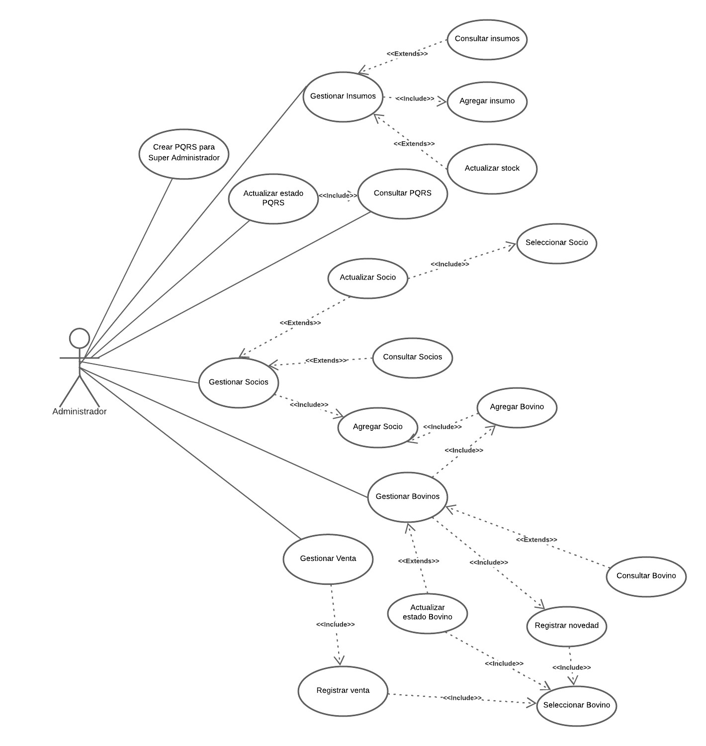

* + 1. **Diagrama Actor Socio**

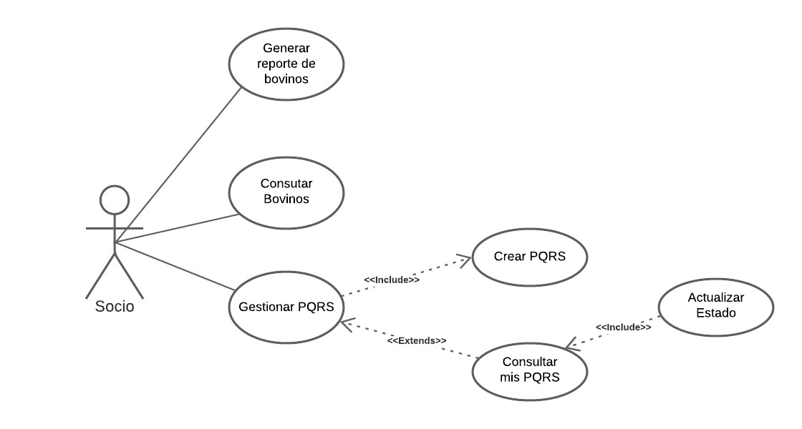

* + 1. **Diagrama Actor Super Administrador**

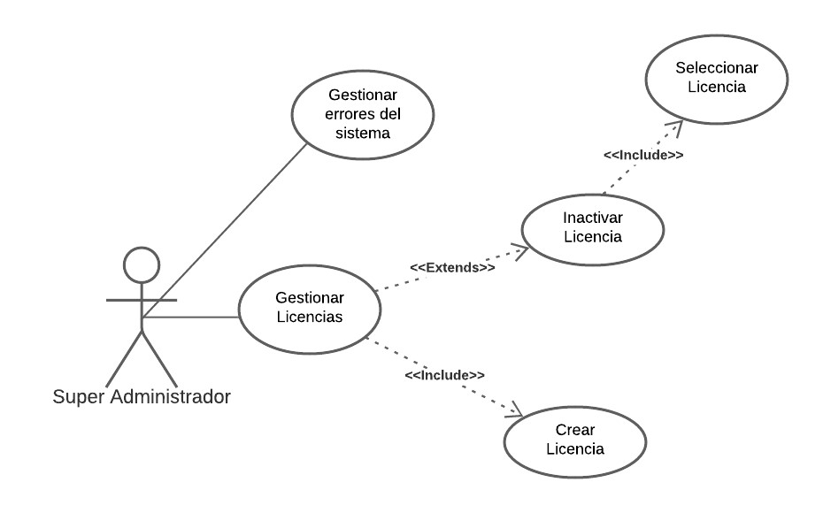

* 1. **Descripción de los casos de uso**

|  |  |
| --- | --- |
| **Documentación de caso de uso** | |
| **Caso de uso** | Crear Bovino |
| **Actores** | Administrador |
| **Tipo Propósito** | Incluido |
| **Descripción** | Este caso de uso permite al administrador de la finca ganadera crear un registro completo de un bovino. La creación de un bovino incluye la especificación de detalles como edad, sexo, peso, etapa de vida, producción láctea, madre, padre, desarrollo y estado de salud. Además, durante este proceso, el administrador asigna el bovino al socio correspondiente. |
| **Precondición** | El administrador ha iniciado sesión en el sistema. |
| **Poscondiciones** | * El bovino se registra exitosamente en el sistema y se asocia al socio correspondiente. * El sistema mantiene un registro actualizado de la población de bovinos en la finca. * El sistema notifica al socio que se registró un bovino. |
| **Flujo normal** | 1. El administrador selecciona la opción de crear un nuevo bovino. 2. El sistema muestra un formulario para ingresar los detalles del bovino. 3. El administrador completa los campos del formulario. 4. El administrador asigna el bovino al socio correspondiente. 5. El administrador confirma la creación del bovino. 6. El sistema valida los datos y registra el bovino. 7. El sistema emite un mensaje de confirmación de registro exitoso. |
| **Flujo alternativo** | 1. El administrador selecciona la opción de crear un nuevo bovino. 2. El sistema muestra un formulario para ingresar los detalles del bovino. 3. El administrador no completa todos los campos requeridos del formulario. 4. Si no hay socio registrado para asignar el bovino, el sistema muestra una alerta que dice: "No hay socio disponible para asignar". 5. El administrador selecciona la opción de cancelar. 6. El sistema vuelve a la pantalla de selección de opciones. 7. El sistema emite un mensaje que dice: "Creación del bovino cancelada." |
| **Excepción** | * E-1: Si el sistema no puede validar los datos, emite un mensaje de error y solicita que se verifiquen los datos. * E-2: Si se intenta asignar el bovino a un socio que no existe en el sistema, el sistema muestra un mensaje de error y no permite la asignación. |

|  |  |
| --- | --- |
| **Documentación de caso de uso** | |
| **Caso de uso** | Crear PQRS por parte del Socio |
| **Actores** | Socio |
| **Tipo Propósito** | Extendido |
| **Descripción** | Este caso de uso permite a un socio de la finca ganadera crear una Petición, Queja, Reclamo o Sugerencia (PQRS) relacionada con la finca o sus bovinos. El socio puede registrar la PQRS, incluyendo detalles y observaciones sobre el problema o la sugerencia que desea comunicar a los administradores de la finca. |
| **Precondición** | El socio ha iniciado sesión en el sistema. |
| **Poscondiciones** | * La PQRS se registra exitosamente en el sistema y se envía una notificación por correo para revisión por parte de los administradores de la finca. * El sistema mantiene un registro de todas las PQRS registradas por los socios. |
| **Flujo normal** | 1. El socio selecciona la opción de crear una nueva PQRS. 2. El sistema muestra un formulario para ingresar los detalles de la PQRS. 3. El socio completa los campos del formulario. 4. El socio confirma la creación de la PQRS. 5. El sistema valida los datos y registra la PQRS. 6. El sistema emite un mensaje de confirmación de registro exitoso. |
| **Flujo alternativo** | 1. El socio selecciona la opción de crear una nueva PQRS. 2. El sistema muestra un formulario para ingresar los detalles de la PQRS.   Si el socio no completa todos los campos requeridos del formulario: El sistema emite un mensaje de error y solicita que se completen los campos requeridos.   1. Si el socio selecciona la opción de cancelar en cualquier momento antes de confirmar la creación de la PQRS: El sistema cancela la solicitud de creación de la PQRS. 2. Los datos ingresados en el formulario son descartados. 3. El sistema emite un mensaje que indica que la creación de la PQRS ha sido cancelada. |
| **Excepción** | * E-1: Si el sistema no puede validar los datos, emite un mensaje de error y solicita que se verifiquen los datos. |

|  |  |
| --- | --- |
| **Documentación de caso de uso** | |
| **Caso de uso** | Consultar Bovinos Asignados al Socio |
| **Actores** | Socio |
| **Tipo Propósito** | Extendido |
| **Descripción** | Este caso de uso permite a un socio de la finca ganadera consultar los bovinos que le han sido asignados en el sistema. El socio puede acceder a una lista de bovinos que posee, incluyendo detalles como edad, sexo, peso, etapa de vida, producción láctea, madre, padre, desarrollo y estado de salud |
| **Precondición** | * El socio ha iniciado sesión en el sistema. * Se han asignado bovinos al socio previamente. |
| **Poscondiciones** | * El sistema muestra al socio una lista actualizada de los bovinos asignados. * El socio puede tomar decisiones informadas sobre la gestión de sus bovinos. |
| **Flujo normal** | 1. Si el socio no tiene bovinos asignados: 2. El sistema muestra un mensaje que indica que el socio no tiene bovinos asignados. 3. El sistema no muestra una lista de bovinos. |
| **Flujo alternativo** | Si el administrador no completa todos los campos obligatorios, el sistema emite un mensaje de error y solicita que se completen los campos requeridos.  Si el administrador decide cancelar la operación antes de confirmarla, el sistema descarta los datos introducidos. |
| **Excepción** | * E-1: Si no se han asignado bovinos al socio, el sistema muestra un mensaje informativo indicando que no hay bovinos asignados. |

|  |  |
| --- | --- |
| **Documentación de caso de uso** | |
| **Caso de uso** | Crear Registro de Novedad por parte del Administrador |
| **Actores** | Administrador |
| **Tipo Propósito** | Extendido |
| **Descripción** | Este caso de uso permite al administrador de la finca ganadera registrar eventos o novedades que afecten a los bovinos, como enfermedades o cambios en su estado de salud. El administrador puede ingresar detalles sobre estos eventos, incluyendo la fecha, el tipo de evento y observaciones adicionales. |
| **Precondición** | * El administrador ha iniciado sesión en el sistema. |
| **Poscondiciones** | * El sistema registra la novedad o evento relacionado con los bovinos y almacena la información. * Los eventos o novedades quedan vinculados a los bovinos correspondientes para un seguimiento adecuado. |
| **Flujo normal** | 1. El administrador selecciona la opción de crear un nuevo registro de novedad. 2. El sistema muestra un formulario para ingresar los detalles de la novedad. 3. El administrador completa los campos del formulario. 4. El administrador confirma la creación del registro de novedad. 5. El sistema valida los datos y registra la novedad. 6. El sistema emite un mensaje de confirmación de registro exitoso. |
| **Flujo alternativo** | 1. Si el administrador no completa todos los campos requeridos del formulario: 2. El sistema emite un mensaje de error y solicita que se completen los campos requeridos. 3. El administrador debe completar los campos faltantes y volver a confirmar la creación del registro de novedad. 4. Si el administrador selecciona la opción de cancelar en cualquier punto del flujo normal: 5. El sistema cancela la creación del registro de novedad, borra los datos ingresados y emite un mensaje de cancelación. |
| **Excepción** | * E-1: Si el sistema no puede validar los datos, emite un mensaje de error y solicita que se verifiquen los datos. |

1. **Diagrama de actividades**

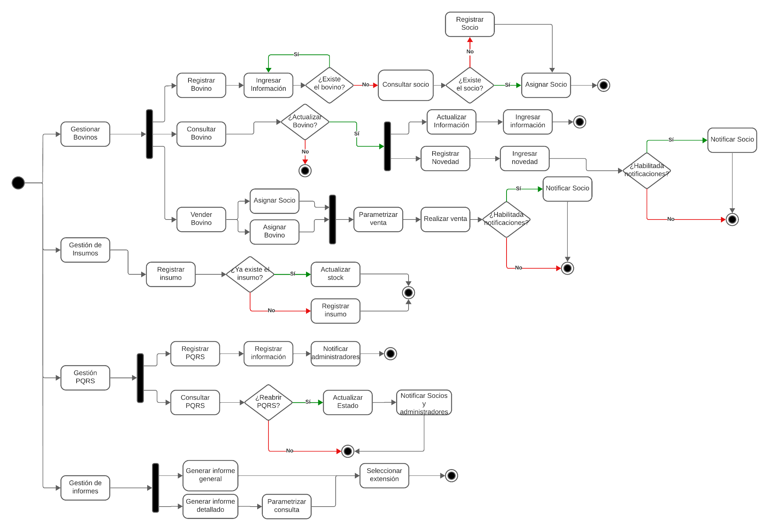

1. **Historia de usuarios**

|  |  |
| --- | --- |
| **Historia de usuario** | **Como** administrador de la finca ganadera  **Quiero** poder registrar nuevos bovinos en el sistema, incluyendo detalles como edad, sexo, peso, etapa de vida, producción láctea, madre, padre, desarrollo y estado de salud  **Para** llevar un control detallado de la población bovina en la finca. |
| **Dado** | Que me encuentro en la pantalla de registro de bovinos |
| **Cuando** | Registro los datos del bovino relacionado al socio que deseo agregarle el animal. |
| **Entonces** | El sistema guarda la información y asigna el bovino al socio correspondiente. |

|  |  |
| --- | --- |
| **Historia de usuario** | **Como** socio de la finca ganadera  **Quiero** poder consultar información detallada de los bovinos que tengo asignados en el sistema,  Para obtener información relevante sobre su estado, salud y otros detalles.  **Para** llevar un control detallado de la población bovina en la finca. |
| **Dado** | Que he iniciado sesión en el sistema como socio, |
| **Cuando** | Cuando selecciono la opción de consulta de bovinos |
| **Entonces** | El sistema me muestra una lista de los bovinos asignados con detalles como edad, sexo, peso, etapa de vida, producción láctea, madre, padre, desarrollo y estado de salud. |

|  |  |
| --- | --- |
| **Historia de usuario** | **Como** socio de la finca ganadera  Quiero tener la capacidad de crear Peticiones, Quejas, Reclamos y Sugerencias (PQRS) relacionadas con mis bovinos o la finca en general  **Para** comunicar inquietudes, problemas o propuestas de mejora a los administradores de la finca. |
| **Dado** | Que me encuentro en la sección de PQRS del sistema, |
| **Cuando** | Creó una nueva PQRS relacionada con los bovinos o la finca |
| **Entonces** | El sistema registra la PQRS y la envía para su revisión por parte del administrador de la finca. |

|  |  |
| --- | --- |
| **Historia de usuario** | **Como** socio de la finca ganadera  Quiero poder generar informes de estado de salud de los bovinos que tengo asignados  Para tener un registro detallado de la salud y bienestar de mi ganado y tomar decisiones informadas sobre su cuidado. |
| **Dado** | Que he iniciado sesión en el sistema como socio |
| **Cuando** | Selecciono la opción de generar informes de estado de salud |
| **Entonces** | El sistema me presenta un informe detallado de salud de los bovinos asignados, incluyendo información sobre enfermedades, tratamientos y otros eventos relevantes. |

|  |  |
| --- | --- |
| **Historia de usuario** | **Como** socio de la finca ganadera  **Quiero** poder consultar eventos o novedades que afecten a mis bovinos, como enfermedades o cambios en su estado de salud  **Para** mantener un control de las incidencias y estados de mis animales que puedan influir en la gestión de los bovinos y su integridad. |
| **Dado** | Que he iniciado sesión en el sistema como socio |
| **Cuando** | Cuando accedo a la sección de registro de eventos de salud |
| **Entonces** | El sistema me permite consultar los eventos relacionados con la salud de los bovinos que tengo, incluyendo detalles como fecha, tipo de evento y observaciones. |

|  |  |
| --- | --- |
| **Historia de usuario** | **Como** socio de la finca ganadera  **Quiero** poder consultar el inventario de insumos y productos disponibles en la finca  **Para** asegurarme de tener acceso a los recursos necesarios para el cuidado de mis bovinos. |
| **Dado** | Que he iniciado sesión en el sistema como socio |
| **Cuando** | Cuando selecciono la opción de consultar el inventario de insumos y productos |
| **Entonces** | El sistema me muestra una lista actualizada de los recursos disponibles en la finca, incluyendo detalles como cantidad y disponibilidad. |

|  |  |
| --- | --- |
| **Historia de usuario** | **Como** administrador de la finca ganadera  **Quiero** tener la capacidad de registrar novedades o eventos inesperados que afecten a los bovinos, como enfermedades o cambios en su estado,  **Para** mantener un registro detallado de los eventos que puedan influir en la gestión de los bovinos y tomar acciones adecuadas. |
| **Dado** | Que me encuentro en la sección de registro de novedades en bovinos |
| **Cuando** | Registro eventos o novedades relacionados con los bovinos, incluyendo detalles como fecha, tipo de evento y observaciones |
| **Entonces** | El sistema almacena la información y la vincula a los bovinos correspondientes para un seguimiento adecuado. |

|  |  |
| --- | --- |
| **Historia de usuario** | **Como Super administrador del sistema**  **Quiero poder gestionar errores del sistema**  **Para mejorar la disponibilidad** |
| **Dado** | que encuentro en pantalla errores del sistema |
| **Cuando** | opero módulos del sistema |
| **Entonces** | brindo gestión con base en el error encontrado |

|  |  |
| --- | --- |
| **Historia de usuario** | **Como Super administrador del sistema**  **Quiero poder consultar licencias**  **Para inactivar licencias no pagadas** |
| **Dado** | que me encuentro en pantalla de consultar licencias |
| **Cuando** | selecciono la opción de consulta de licencias |
| **Entonces** | inactivo licencias no pagadas |

|  |  |
| --- | --- |
| **Historia de usuario** | **Como Super administrador del sistema**  **Quiero poder gestionar licencias**  **Para crear licencias solicitadas** |
| **Dado** | que me encuentro en pantalla de gestionar licencias |
| **Cuando** | selecciono la opción de gestionar licencias |
| **Entonces** | activo licencias solicitadas |

|  |  |
| --- | --- |
| **Historia de usuario** | **Como** administrador de la finca ganadera  **Quiero** poder registrar nuevos bovinos en el sistema, incluyendo detalles como edad, sexo, peso, etapa de vida, producción láctea, madre, padre, desarrollo y estado de salud  **Para** llevar un control detallado de la población bovina en la finca. |
| **Dado** | que me encuentro en la pantalla de registro de bovinos |
| **Cuando** | registro los datos del bovino relacionado al socio que deseo agregarle el animal. |
| **Entonces** | el sistema guarda la información y asigna el bovino al socio correspondiente. |

|  |  |
| --- | --- |
| **Historia de usuario** | **Como** socio de la finca ganadera  **Quiero** poder consultar información detallada de los bovinos que tengo asignados en el sistema,  Para obtener información relevante sobre su estado, salud y otros detalles.  **Para** llevar un control detallado de la población bovina en la finca. |
| **Dado** | que he iniciado sesión en el sistema como socio, |
| **Cuando** | Cuando selecciono la opción de consulta de bovinos, |
| **Entonces** | El sistema me muestra una lista de los bovinos asignados con detalles como edad, sexo, peso, etapa de vida, producción láctea, madre, padre, desarrollo y estado de salud. |

|  |  |
| --- | --- |
| **Historia de usuario** | **Como** socio de la finca ganadera  **Quiero** tener la capacidad de crear Peticiones, Quejas, Reclamos y Sugerencias (PQRS) relacionadas con mis bovinos o la finca en general  **Para comunicar inquietudes, problemas o propuestas de mejora a los administradores de la finca.** |
| **Dado** | que me encuentro en la pantalla de registro de bovinos |
| **Cuando** | registro los datos del bovino relacionado al socio que deseo agregarle el animal. |
| **Entonces** | el sistema guarda la información y asigna el bovino al socio correspondiente. |

**Diagrama de arquitectura del alto nivel**

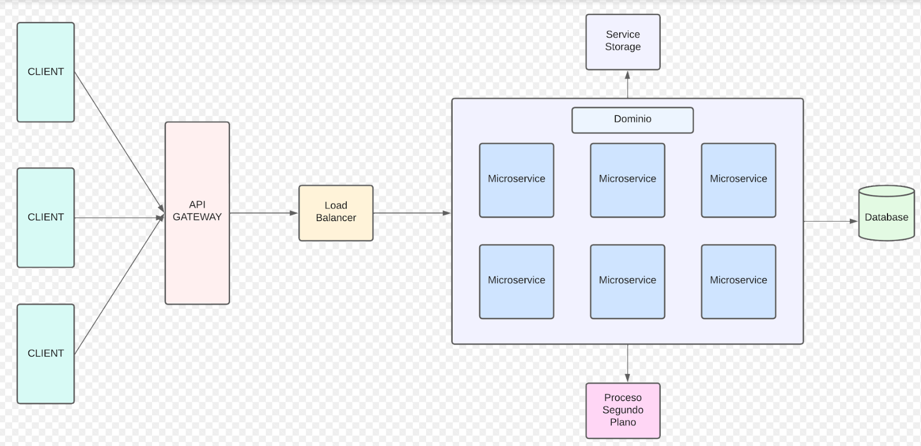

**Diagrama de arquitectura Detallado**

